

JURNAL TEKNIK SIPIL LATERAL
PRODI TEKNIK SIPIL UNIVERSITAS TRIDINANTI

ANALISIS PENGARUH HAMBATAN SAMPING TERHADAP KINERJA RUAS JALAN MP MANGKUNEGARA PALEMBANG DENGAN MENGGUNAKAN MODEL GREENSHIELD

Yules Pramona Zulkarnain ¹⁾, Hariman Al Faritzie ²⁾, Muhammad Andrean Jaya³⁾

¹⁾ Mahasiswa Program Studi Teknik Sipil Fakultas Teknik Tridinanti, Jl. Kapten Marzuki No.2446 Kamboja Palembang
^{2,3)} Program Studi Teknik Sipil Fakultas Teknik Tridinanti, Jl. Kapten Marzuki No.2446 Kamboja
Palembang

email: Andrianjaya72@gmail.com

Artikel Info | ABSTRAK
Diterima :  Disetujui :  Diterbitkan : | Penelitian ini bertujuan untuk menganalisis pengaruh hambatan samping terhadap kinerja lalu lintas pada ruas Jalan MP Mangkunegara, Kota Palembang, dengan menggunakan pendekatan metode PKJI 2023 dan model Greenshields. Hambatan samping yang diamati meliputi kendaraan berhenti/parkir, pejalan kaki, kendaraan keluar masuk, dan aktivitas pedagang kaki lima, yang menunjukkan intensitas sangat tinggi, yaitu mencapai 811,8 kejadian/jam pada hari Sabtu dan 890,4 kejadian/jam pada hari Selasa. Kondisi ini berdampak pada penurunan kecepatan arus bebas dan kapasitas jalan. Berdasarkan hasil analisis model Greenshields, kecepatan arus bebas (Vf) menurun signifikan dari 38,833 km/jam menjadi 26,028 km/jam, sedangkan kepadatan jenuh (Dj) meningkat dari 69,90 smp/km menjadi 158,128 smp/km. Kapasitas maksimum juga menunjukkan peningkatan sebagai akibat dari bertambahnya kepadatan, meskipun kecepatan pada kapasitas maksimum mengalami penurunan. Derajat kejenuhan pada jam puncak berkisar antara 0,44 hingga 0,78, yang mengindikasikan tingkat pelayanan berada pada level B hingga D.
Kata Kunci : | ABSTRACT
hambatan samping, kinerja lalu lintas, kecepatan arus bebas, kapasitas jalan, Greenshields, PKJI 2023  Side Friction, Traffic Performance, free-flow speed, road capacity Greenshield Model, PKJI 2023 | This study aims to analyze the impact of side friction on traffic performance along MP Mangkunegara Street, Palembang City, using the PKJI 2023 method and the Greenshields model. Observed side friction factors include parked/stopped vehicles, pedestrians, entering/exiting vehicles, and street vendors, with a very high intensity reaching 811.8 events/hour on Saturday and 890.4 events/hour on Tuesday. These conditions contribute to a significant reduction in free-flow speed and road capacity. Based on the Greenshields model analysis, the free-flow speed (Vf) decreased significantly from 38.833 km/h to 26.028 km/h, while the jam density (Dj) increased from 69.90 smp/km to 158.128 smp/km. Although the maximum flow (Qmax) increased due to rising density, the speed at maximum capacity declined. The peak-hour degree of saturation ranged from 0.44 to 0.78, indicating a level of service between B and D.

PENDAHULUAN

Jalan MP Mangkunegara di Palembang merupakan salah satu ruas jalan yang menghadapi masalah serius akibat hambatan samping. Sebagai jalan arteri kelas II dan jalan provinsi, ruas ini memainkan peran strategis dalam mendistribusikan barang dari Pelabuhan Boom Baru ke Pelabuhan Tanjung Api-Api. Namun, aktivitas di sekitar jalan, seperti antrian kendaraan di Stasiun Pengisian Bahan Bakar Umum (SPBU) dan parkir liar, sering menyebabkan penyempitan lajur dan kemacetan, terutama pada jam sibuk. Kondisi ini diperparah oleh tingginya volume kendaraan dan adanya tanjakan di beberapa titik, yang meningkatkan risiko kecelakaan lalu lintas (Tribun Sumsel, 2022). Maka dari itu, penulis mengambil permasalahan di jalan ini sebagai objek penelitian, dikarenakan jalan MP Mangkunegara sering kali mengalami kemacetan yang cukup signifikan.
Dalam kajian transportasi, analisis hubungan antara volume, kecepatan, dan kepadatan lalu lintas merupakan langkah penting untuk memahami kinerja jalan. Salah satu model yang banyak digunakan adalah Model Greenshield, yang menjelaskan adanya hubungan linear antara kecepatan dan kepadatan lalu lintas (Greenshield, 1935). Model ini dianggap sesuai untuk menggambarkan kondisi lalu lintas heterogen pada jalan perkotaan. Penelitian terdahulu juga menunjukkan bahwa Model Greenshield lebih representatif dibandingkan model lain, seperti Greenberg dan Underwood, dalam menjelaskan karakteristik arus lalu lintas di wilayah perkotaan (Sholahudin & Nurmayadi, 2021).
Selain menggunakan Model Greenshield, penelitian ini juga mengacu pada Pedoman Kapasitas Jalan Indonesia (PKJI) 2023. PKJI 2023 merupakan pedoman resmi yang digunakan untuk menilai kapasitas jalan, derajat kejenuhan (D_{J}), dan tingkat pelayanan (LOS). Pedoman ini juga mempertimbangkan dampak hambatan samping terhadap kinerja lalu lintas, sehingga hasil perhitungan berdasarkan PKJI 2023 dapat digunakan sebagai pembanding dalam analisis model matematis Greenshield (Kementerian Pekerjaan Umum dan Perumahan Rakyat, 2023).

TINJAUAN PUSTAKA

- Pengcertian lalu lintas
Lalu lintas didefinisikan sebagai pergerakan individu atau kendaraan dari satu tempat ke tempat lain, baik menggunakan alat penggerak maupun tidak (Sasambe, 2016). Menurut Soekanto (dalam Sumampow, 2013), lalu lintas mencakup segala bentuk perjalanan, tidak hanya melalui jalur darat tetapi juga jalur laut dan udara. Definisi ini diperkuat oleh Undang-Undang Republik Indonesia No. 22 Tahun 2009 tentang Lalu Lintas dan Angkutan Jalan, yang menyatakan bahwa lalu lintas adalah gerak kendaraan dan orang di ruang jalan, termasuk prasarana dan fasilitas pendukungnya.

- Ruas jalan
Ruas jalan merupakan elemen penting dalam jaringan transportasi yang menghubungkan berbagai lokasi dan memfasilitasi pergerakan orang serta barang. Pemahaman mengenai definisi dan karakteristik ruas jalan sangat penting dalam perencanaan, perancangan, dan pengelolaan infrastruktur transportasi.

- Model Greenshield
Model Greenshield menggambarkan hubungan antara kecepatan (V), kepadatan (K), dan volume (Q) dalam lalu lintas dengan pendekatan linear. Berdasarkan berbagai penelitian, ditemukan bahwa model linier memiliki hubungan yang erat dengan kondisi nyata di lapangan. Hubungan linier antara kecepatan dan kepadatan menjadi salah satu model yang paling umum digunakan dalam analisis pergerakan lalu lintas, karena bentuknya yang sederhana dan mudah diterapkan dalam berbagai kondisi jalan.

- Pedoman Kapasitas Jalan Indonesia (PKJI) 2023
PKJI 2023 merupakan pedoman terbaru yang digunakan untuk menganalisis kapasitas dan kinerja ruas jalan. Beberapa parameter penting dalam evaluasi kinerja jalan berdasarkan PKJI 2023 seperti Kapasitas (C), Kecepatan arus bebas dan Derajat Kejenuhan (D_{J}).

METODOLOGI PENELITIAN

Studi ini dilaksanakan di sepanjang Jalan MP Mangkunegara, Palembang, yang memiliki panjang ± 200 meter dan lebar ± 9,5 meter. Untuk memfokuskan penelitian, penulis menetapkan batasan area studi, yakni dimulai dari SPBU Mangkunegara hingga pertigaan Jalan Kenten Permai II.

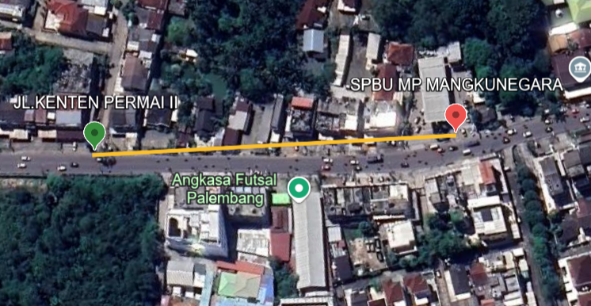
Gambar 1. Lokasi Penelitian

- Bagan Alir Penelitian
Bagan alir penelitian ini menggambarkan tahapan yang dilakukan dalam penelitian ini, mulai dari tahap awal hingga penyelesaian penelitian.
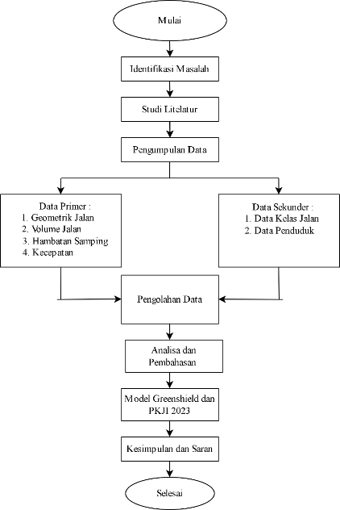
Gambar 2. Bagan Alir Penelitian
- Identifikasi Masalah
Pada tahap ini, peneliti mempelajari latar belakang penelitian mengenai Analisis Pengaruh Hambatan Samping terhadap Kinerja Ruas Jalan MP Mangkunegara Palembang dengan Penerapan Model Greenshield. Selain itu, peneliti juga mengidentifikasi berbagai masalah yang muncul serta merumuskan tujuan penelitian guna memberikan solusi atas permasalahan yang ada.
- Studi Literatur
Tahap studi litetatur ini mengumpulkan dan mempelajari bahan-bahan yang berhubungan dengan masalah-masalah yang diteliti. Bahan-bahan tersebut berupa bahan yang didapat dari tulisan-tulisan ilmiah, diktat-diktat, buku-buku dan internet yang berkaitan dengan masalah yang dibahas..
- Pengumpulan Data
Pengumpulan data dilakukan untuk memperoleh data-data yang akan diolah pada tahap selanjutnya, pada tahap ini pengumpulan data dibedakan menjadi dua yaitu data primer dan data sekunder. Data sekunder dari instansi terkait, sedangkan data primer diperoleh secara langsung dengan survei di lapangan.
- Data Primer
Data primer diperoleh melalui survei lapangan dengan metode pengamatan langsung, pencatatan manual, dan perekaman menggunakan kamera. Data yang dikumpulkan meliputi:
- Data Geometrik jalan
- Data Volume Lalu Lintas
- Data Kecepatan
- Data Hambatan Samping
- Data Sekunder
Data sekunder diperoleh dari berbagai sumber terkait, seperti dokumen perencanaan, laporan instansi terkait, serta peta atau gambar site simpang.

- Analisis Data
Analisis dilakukan dengan pendekatan kuantitatif, di mana data yang telah dikumpulkan melalui survei lapangan diolah dan dihitung menggunakan metode PKJI 2023 dan Model Greenshield. Hasil perhitungan tersebut kemudian dianalisis untuk melihat bagaimana perubahan kecepatan, volume, kepadatan, dan kapasitas jalan akibat adanya hambatan samping.

HASIL DAN PEMBAHASAN

- Perhitungan Kapasitas PKJI 2023
Nilai kapasitas dasar ditentukan berdasarkan jumlah lajur dan klasifikasi jalan sesuai yang tercantum dalam tabel PKJI 2023. Selanjutnya, nilai kapasitas akhir akan diperoleh dari hasil perkalian kapasitas dasar dengan faktor-faktor penyesuaian. Nilai kapasitas ini menjadi dasar dalam menilai kinerja ruas jalan dan digunakan dalam perhitungan derajat kejenuhan (D_{J}).
- Perhitungan kapasitas pada Hari Sabtu
C = 3800 x 0,785 x 0,965 x 0,9
C = 2590,73 SMP/Jam
- Perhitungan kapasitas pada Hari Selasa
C = 3800 x 0,785 x 1,00 x 0,9
C = 2684,7 SMP/Jam

- Perhitungan Derajat Kejenuhan (D_{J})
Nilai ini menunjukkan perbandingan antara arus lalu lintas yang melintasi ruas jalan dengan kapasitas ruas jalan. Nilai derajat kejenuhan digunakan untuk menentukan tingkat pelayanan ruas jalan (Level of Service/LOS) dan mengevaluasi apakah ruas jalan beroperasi secara efisien atau mengalami kejenuhan. Pada penelitian ini, perhitungan derajat kejenuhan dilakukan hanya pada periode jam puncak (peak hour), yaitu waktu dengan volume kendaraan tertinggi berdasarkan hasil survei.

Tabel 1. Rekapitulasi Perhitungan Derajat Kejenuhan zona 1 dan zona 2 hari Sabtu
Zona 1 |  |  |  |  | Zona 2
Waktu | Arus (q) | Kapasitas (C) | D_{J} | Waktu |  | Arus (q) | Kapasitas (C) | D_{J}
06.00-10.00  (pagi) | 1956,9 | 2590,73 | 0,76(D) | 06.00-10.00  (pagi) |  | 1130 | 2590,73 | 0,44(B)
10.00-14.00  (siang) | 1980,4 | 2590,73 | 0,76(D) | 10.00-14.00  (siang) |  | 1452 | 2590,73 | 0,56(C)
14.00-18.00  (sore) | 1694,6 | 2590,73 | 0,65(C) | 14.00-18.00  (sore) |  | 1637,1 | 2590,73 | 0,63(C)

Tabel 2. Rekapitulasi Perhitungan Derajat Kejenuhan zona 1 dan zona 2 hari Selasa
Zona 1 |  |  |  | Zona 2
Waktu | Arus (q) | Kapasitas (C) | D_{J} | Waktu | Arus (q) | Kapasitas (C) | D_{J}
06.00-10.00  (pagi) | 2089,6 | 2684,7 | 0,78(D) | 06.00-10.00  (pagi) | 1567,9 | 2684,7 | 0,58(C)
10.00-14.00  (siang) | 1331,4 | 2684,7 | 0,50(C) | 10.00-14.00  (siang) | 1553,1 | 2684,7 | 0,58(C)
14.00-18.00  (sore) | 1289,5 | 2684,7 | 0,48(C) | 14.00-18.00  (sore) | 1429,1 | 2684,7 | 0,53(C)

Hasil perhitungan menunjukkan bahwa nilai derajat kejenuhan (D_{J}) pada jam puncak tertinggi sebesar 0,76 SMP/Jam dan 0.78 SMP/Jam.

- Perhitungan Arus Bebas
Perhitungan arus bebas dihitung berdasarkan data yang didapat dari hasil pengamatan. Setelah dilakukan perhitungan pada data-data tersebut maka didapatkan kecepatan arus bebas pada ruas Jalan Mp Mangkunegara
VB, MP = (74 +(- 5,5)) x (0,9 x 0, 945)
VB, MP = 58,25 km/jam

- Perhitungan Hambatan Samping
Data hambatan samping diperoleh melalui pengamatan kondisi di lokasi penelitian. Hambatan samping yang diamati meliputi kegiatan pejalan kaki, kendaraan berhenti, kendaraan masuk/keluar, dan kendaraan lambat/KTB yang melintas di sekitar ruas Jalan Mp Mangkunegara Kota Palembang.
Tabel 3. Rekapitulasi Perhitungan hambatan samping Hari Sabtu
Waktu | Jenis Hambatan Samping |  |  |  | Total
 | Pk | Kp | Mk | Ktb
07.00-08.00 | 30,6 | 50,4 | 608 | 20,8 | 709,8
12.00-13.00 | 57 | 120,8 | 598 | 36 | 811,8
17.00-18.00 | 66 | 64,8 | 499 | 32,4 | 662,2

Tabel 4. Rekapitulasi Perhitungan hambatan samping Hari Selasa
Waktu | Jenis Hambatan Samping |  |  |  | Total
 | Pk | Kp | Mk | Ktb
07.00-08.00 | 37,2 | 69,6 | 774 | 9,6 | 890,4
12.00-13.00 | 35,4 | 52,8 | 526 | 36 | 650,2
17.00-18.00 | 58,2 | 62,4 | 516 | 22,4 | 659
Berdasarkan tabel 4 diketahui bahwa hambatan samping tertinggi hari Selasa terjadi pada pukul 12.00-13.00 WIB dengan jumlah bobot kejadian total 811,8 kej/jam. Sedangkan dari tabel 5 didapatkan hambatan samping tertinggi hari Selasa, pada jam 07.00-08.00 WIB dengan jumlah bobot kejadian 890,4 kej/jam termasuk kategori (ST) sangat tinggi.

- Analisis Model Greenshield
Hasil pemodelan Greenshield pada hari Sabtu, 31 Mei 2025, ditunjukkan pada Tabel 5. Pada kondisi hambatan samping rendah, diperoleh persamaan kecepatan–kepadatan S = 38,833 – 0,4983D, persamaan volume–kepadatan V = 38,833D – 0,4983D², serta persamaan volume–kecepatan V = 69,90S – 1,8000S². Sementara itu, pada kondisi hambatan samping tinggi, persamaan yang terbentuk adalah S = 26,028 – 0,1646D, V = 26,028D – 0,1646D², dan V = 158,128S – 6,0714S². Grafik hubungan antar variabel pada Gambar 3 dan 4 memperlihatkan bahwa semakin besar hambatan samping, kecepatan cenderung lebih rendah, kepadatan meningkat, dan kapasitas maksimum jalan menurun.
Selanjutnya, hasil pemodelan pada hari Selasa, 3 Juni 2025, ditampilkan pada Tabel 6. Pada kondisi hambatan samping rendah, persamaan yang diperoleh adalah S = 40,965 – 0,5572D, V = 40,965D – 0,5572D², dan V = 73,519S – 1,7946S². Sedangkan pada hambatan samping tinggi, persamaan yang terbentuk yaitu S = 17,294 – 0,1366D, V = 17,294D – 0,1366D², dan V = 126,603S – 7,3206S². Grafik pada Gambar 5 dan 6 menguatkan pola yang sama dengan hasil hari Sabtu, yaitu semakin tinggi hambatan samping, maka kecepatan arus bebas semakin rendah, kepadatan jenuh semakin tinggi, dan kapasitas jalan mengalami penurunan.
Tabel 5. Rekapitulasi Permodelan Greenshield Hari Sabtu
Sabtu, 31 Mei 2025 | Hambatan Samping Rendah | Hambatan Samping Tinggi
 | Zona 2 | Zona 1
D-S | S=38,833-0,4983D | S=26,028-0,1646D
D-V | V=38,833-0,4983D² | V=26,028-0,1646D²
V-S | V=69,90-1,8000S² | V=158,128-6,0714S²

Tabel 6. Rekapitulasi Permodelan Greenshield Hari Selasa
Sabtu, 3 juni 2025 | Hambatan Samping Rendah | Hambatan Samping Tinggi
 | Zona 2 | Zona 1
D-S | S= 40,965-0,5572D | S=17,294-0,1366D
D-V | V=40,965-0,5572D2 | V=17,294-0,1366D2
V-S | V= 73,519-1,7946S2 | V=126,603-7,3206S2

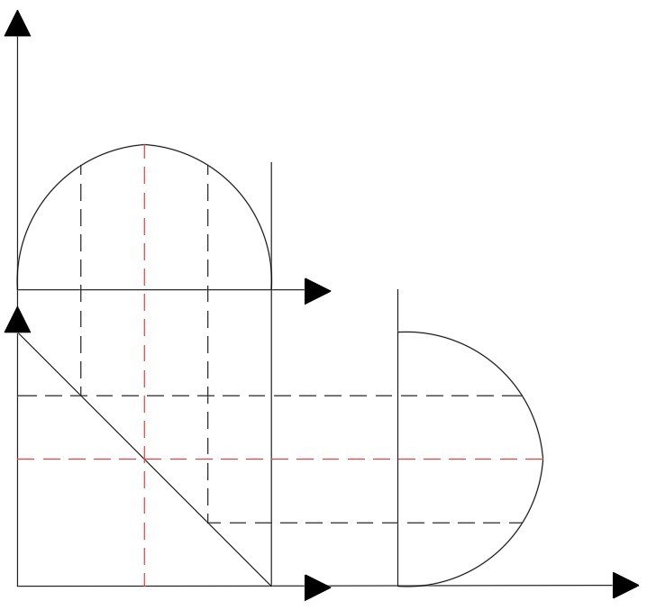
Volume (smp/jam)

Kecepatan (km/jam)

Qmax =

1028,938
smp/jam

Qmax =
1028,938
smp/jam

Dm

=

79,064
smp/km

Vm

=
13,014

km/jam

Dj =
158,128

smp/km

Vf =
26
,028
km/jam

antara
Hubungan

=
volume, kecepatan dan
saat
arus
kepadatan
maksimum

A
A

B

B

A

=
Kondisi kecepatan
tinggi dan kepadatan
rendah

B

=
Kondisi kecepatan
rendah dan kepadatan
tinggi

Gambar 3. Grafik Hubungan Volume, Kecepatan dan Kepadatan Hari Sabtu Zona 1

Volume (smp/jam)

Kecepatan (km/jam)

Qmax =

608,706
smp/jam

Qmax =
608,706
smp/jam

Dm

=

34,95
smp/km

Vm

=
17,416

km/jam

Dj =
69,90

smp/km

Vf =
34
,833
km/jam

antara
Hubungan

=
volume, kecepatan dan
saat
arus
kepadatan
maksimum

A
A

B

B

A

=
Kondisi kecepatan
tinggi dan kepadatan
rendah

B

=
Kondisi kecepatan
rendah dan kepadatan
tinggi

Gambar 4. Grafik Hubungan Volume, Kecepatan Dan Kepadatan Hari Sabtu Zona 2

 Adapun kesimpulan berdasarkan hasil penelitian dan analisis sebagai berikut :
Volume (smp/jam)

Kecepatan (km/jam)

Qmax =

547,368
smp/jam

Qmax =
547,368
smp/jam

Dm

=

63,30
smp/km

Vm

=
8,647

km/jam

Dj =
126,603

smp/km

Vf =
17
,294
km/jam

antara
Hubungan

=
volume, kecepatan dan
saat
arus
kepadatan
maksimum

A
A

B

B

A

=
Kondisi kecepatan
tinggi dan kepadatan
rendah

B

=
Kondisi kecepatan
rendah dan kepadatan
tinggi

Gambar 5. Grafik Hubungan Volume, Kecepatan Dan Kepadatan Hari Selasa Zona 1

Volume (smp/jam)

Kecepatan (km/jam)

Qmax =

753,653
smp/jam

Qmax =
753,633
smp/jam

Dm

=

36,759
smp/km

Vm

=
20,482

km/jam

Dj =
73,519

smp/km

Vf =
40
,965
km/jam

antara
Hubungan

=
volume, kecepatan dan
saat
arus
kepadatan
maksimum

A
A

B

B

A

=
Kondisi kecepatan
tinggi dan kepadatan
rendah

B

=
Kondisi kecepatan
rendah dan kepadatan
tinggi

Gambar 6. Grafik Hubungan Volume, Kecepatan Dan Kepadatan Hari Selasa Zona 2

KESIMPULAN
Adapun kesimpulan berdasarkan hasil penelitian dan analisis sebagai berikut :
1. Intensitas hambatan samping yang tinggi menyebabkan penyempitan jalur dan gangguan arus kendaraan sehingga dapat menurunkan kinerja lalu lintas. Hasil analisis menunjukkan volume kendaraan tertinggi tercatat di Zona 1 sebesar 1980,4 smp/jam pada Sabtu siang dan 2089,6 smp/jam pada Selasa pagi, dengan derajat kejenuhan 0,72 smp/jam dan 0,78 smp/jam. Kondisi ini menyebabkan penurunan kecepatan kendaraan terutama di Zona 1 pada hari Selasa, dari 14,48 km/jam menjadi 5,09 km/jam.
2. Hubungan antara volume, kecepatan, dan kepadatan lalu lintas akibat hambatan samping berdasarkan Model Greenshield pada zona dengan hambatan tinggi, kecepatan arus bebas (Vf) menurun hingga 57.8%, kecepatan saat kapasitas maksimum (Vm) turun 57.7%, kepadatan jenuh (Dj) meningkat 126.6%, dan kepadatan maksimum (Dm) naik 126%. Kapasitas maksimum (Qmaks) juga mengalami perubahan, yaitu meningkat 68.9% pada hari Sabtu dan menurun 27.4% pada hari Selasa

DAFTAR PUSTAKA

Amanda, C. T., Agustin, T., & Mahmudah, A. M. H. (2024). Analisis kinerja lalu lintas akibat hambatan samping jalan. Sustainable Civil Building Management and Engineering Journal, 1(4), 9-9.
Al Faritzie, H., Misdalena, F., & Aprilyanti, S. (2025). Evaluasi Kinerja Ruas Jalan Sukabangun II Kota Palembang Menggunakan Metode PKJI 2023: Performance Evaluation Of Sukabangun Ii Road Section Palembang City Using PKJI 2023 Method. Media Ilmiah Teknik Sipil, 13(1), 26-33.Al Faritzie, H. (2021). Analisis pengukuran derajat kejenuhan dan tingkat pelayanan ruas jalan R. Sukamto Kota Palembang. Jurnal Deformasi, 6(2), 131-141.
Bombing, Y. R., Mangontan, R., & Sanggaria, O. J. (2022). Analisis pengaruh hambatan samping terhadap derajat kejenuhan ruas Jalan Tamalanrea Raya Makassar. Paulus Civil Engineering Journal, 4(4), 620-631.
Budiarnaya, P. (2023). Analisis kerusakan jalan menggunakan metode Bina Marga 1990 (studi kasus Jalan Kapten Agung, Denpasar). Jurnal Ilmiah Telsinas Elektro, Sipil dan Teknik Informasi, 6(1), 46-62.
Darmadi, D. (2024). Perhitungan kapasitas jalan dengan model lalu lintas microscopics (studi kasus Jalan Tol Jabotabek) (Doctoral dissertation, Universitas Islam Sultan Agung, Indonesia).
Direktorat Jenderal Bina Marga. (1997). Manual Kapasitas Jalan Indonesia (MKJI 1997). Kementerian Pekerjaan Umum dan Perumahan Rakyat, Indonesia.
Ifran, I., Zulkarnain, Y. P., & Fuad, I. S. (2015). Analisis Kinerja Ruas Jalan Dengan Menggunakan MKJI JalanAKBP Cek Agus Palembang. Jurnal Desiminasi Teknologi, 3(1).
Lestari, U. S., & Qurani, A. (2022). Analisis pengaruh antrian kendaraan di bahu jalan terhadap kinerja ruas Jalan Trikora Kota Banjarbaru. Jurnal RIVET, 2(01), 38-52.
Malluluang, E. M., Alwi, A., & Rustamaji, R. M. (2017). Analisis tingkat pelayanan jalan (LoS) dan karakteristik lalu lintas pada ruas Jalan Gusti Situt Mahmud Kota Pontianak. Jurnal Teknik Sipil, 17(2), 358-369.
Perhimpunan Ahli Jalan Indonesia. (2023). Pedoman Kapasitas Jalan Indonesia 2023 (PKJI 2023). Kementerian Pekerjaan Umum dan Perumahan Rakyat.
Ramadhani, R., & Meidiani, S. (2021). Analisis kondisi dan kinerja lalu lintas Jalan MP Mangkunegara, Kota Palembang. TEKNIKA: Jurnal Teknik, 8(1), 99-106.
Shofiana, H., Sumina, S., & Handoyo, S. (2024). Analisis hubungan volume, kecepatan dan kepadatan lalu lintas di ruas Jalan Slamet Riyadi Kartasura. Sultra Civil Engineering Journal (SCiEJ), 5(2), 308-321.
Sholahudin, F., & Nurmayadi, D. (2021). Analisis karakteristik arus lalu lintas dengan model Greenshield, Greenberg dan Underwood di ruas Jalan KHZ Musthofa Kota Tasikmalaya. Jurnal Perencanaan dan Rekayasa Sipil, 4(2), 77-83.
Tahir, C. N., Lefrandt, L. I., & Rompis, S. Y. (2022). Analisis pengaruh hambatan samping terhadap kinerja lalu lintas pada jalan satu arah (studi kasus: Jl. Sam Ratulangi Kota Manado). TEKNO, 20(82), 1241-1252.
Zulkarnain, Y. P., & Asmawi, B. (2022, November). Mikro Simulasi Kinerja Ruas Jalan (Studi Kasus Jalan RE. Martadinata Palembang). In FORUM MEKANIKA (Vol. 11, No. 2, pp. 66-76).

